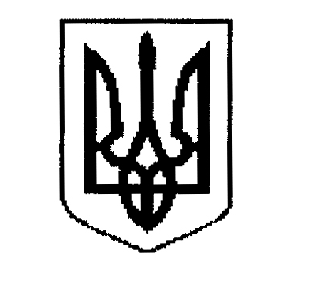

ДЕРГАЧІВСЬКА МІСЬКА РАДА
ВИКОНАВЧИЙ КОМІТЕТ
РІШЕННЯ
Від 14 березня 2017 року №45

Про затвердження порядку денного засідання
виконавчого комітету міської ради

Затвердити для розгляду на засіданні виконавчого комітету міської ради такий порядок денний:

- Про затвердження порядку денного засідання виконавчого комітету міської ради.
Доповідає: Кисіль В.Ю.- перший заступник міського голови.

2. Про затвердження плану роботи виконавчого комітету Дергачівської міської ради на II квартал 2017року.
Доповідає: Кисіль В.Ю.- перший заступник міського голови.

3. Про проведення санітарно-екологічного двомісячника з благоустрою території Дергачівської міської ради у 2017році.
Доповідає: Кисіль В.Ю.- перший заступник міського голови.

4. Про погодження проведення у 2017р. продовольчих ярмарків на території Дергачівської міської ради .
Доповідає: Кисіль В.Ю.- перший заступник міського голови.

5. Про внесення змін до плану-графіку щодо здійснення заходів із відстеження результативності регуляторних актів на 2017рік .
Доповідає: Кисіль В.Ю.- перший заступник міського голови.

6.Про впорядкування списку громадян,які перебувають на квартирному обліку за місцем проживання при виконавчому комітеті Дергачівської міської ради.
Доповідає: Кисіль В.Ю.- перший заступник міського голови.

7. Про затвердження калькуляції вартості однієї нормо-години на роботи,які виконує комунальне підприємство технічної інвентаризації «Інвенрос» для юридичних і фізичних осіб.
Доповідає: Кисіль В.Ю.- перший заступник міського голови.

8. Про затвердження прейскурантів цін на ритуальні послуги, пов’язані з похованням, які надаються населенню КП «Дергачівська міська ритуальна служба»
Доповідає: Кисіль В.Ю.- перший заступник міського голови.

9. Про подовження дії ордерів на формувальне та санітарне обрізання крон дерев, видалення виданих у 2016 році.
Доповідає: Кисіль В.Ю.- перший заступник міського голови.

10 . Про надання дозволу на виготовлення проектно-кошторисної документації капітального ремонту дорожнього покриття вул. Кооперативної у м. Дергачі Харківської області ТОВ НДПІ ЦБ «СХІДБУДПРОЕКТ» .
Доповідає: Кисіль В.Ю.- перший заступник міського голови.

11. Про надання дозволу на виготовлення проектно-кошторисної документації капітального ремонту дорожнього покриття вул. Нагорної у м. Дергачі Харківської області ТОВ НДПІ ЦБ «СХІДБУДПРОЕКТ».
Доповідає: Кисіль В.Ю.- перший заступник міського голови.

12. Про надання дозволу на виготовлення проектно-кошторисної документації реконструкції (шляхом розширення корпусу будівлі дитячого навчального закладу для розміщення спортивної зали) ДНЗ № 1«Калинка» за адресою: м. Дергачі, вул. 1-го Травня, 27 Дергачівського району Харківської області ТОВ « БК «УКРТЕХНОСФЕРА».
Доповідає: Кисіль В.Ю.- перший заступник міського голови.

13. Про внесення змін до Програми соціально- економічного та культурного розвитку міста Дергачі та сіл Дергачівської міської ради на 2017рік.
Доповідає: Кисіль В.Ю.- перший заступник міського голови.

Виконуюча обов’язки міського голови,
секретар ради Бондаренко К.І .

